CENTRO PAULA SOUZA
ETEC JOÃO BELARMINO
Ensino Médio com Habilitação Profissional de Técnico em Desenvolvimento de Sistemas
Bryan Victor Monteiro Da Silva
Enzo Heitor Spineli
Enzo Simon Moscoso
Júlio Cesar Rossini
PAYFLOW
Amparo – SP
2026
CENTRO PAULA SOUZA
ETEC JOÃO BELARMINO
Ensino-Médio com Habilitação Profissional de Técnico em Desenvolvimento de Sistemas
Bryan Victor Monteiro Da Silva
Enzo Heitor Spineli
Enzo Simon Moscoso
Júlio Cesar Rossini
PAYFLOW
Trabalho de Conclusão de Curso apresentado ao Curso de Ensino Médio com Habilitação Profissional de Técnico em Desenvolvimento de Sistemas da Etec João Belarmino sob orientação do Prof. Emerson Rodrigo Baião, como requisito mínimo para obtenção do título de Técnico em Desenvolvimento de Sistemas.
Amparo – SP
2026
LISTA DE SIGLAS E ABREVIATURAS

TCC
Trabalho de Conclusão de Curso, 6

BD Banco de Dados

LISTA DE FIGURAS
Figura 1 - Divisão dos grupos do TCC 2026 6
Figura 2 - E-mail enviado pelo Prof. Emerson 7
Figura 3 - Modelo base definido para Fron-End 8
Figura 4 - Documentos oficiais do CPS sobre o TCC 9
Figura 5- Modelo Lógico do BD 10
Figura 6 - Inicio da programação do Software 11
Figura 7 – Incrementação dos dados do BD na Documentação 11

SUMÁRIO
Aula dia 11/02/2026 - Apresentação da disciplina e divisão dos grupos 6
Aula dia 13/02/2026 – CarnaLiceu 6
Aula dia 18/02/2025 – Conversa 6
Aula dia 20/02/2026 – Divisão dos grupos e as devidas funções dos integrantes 6
Aula dia 02/03/2026 – Feriado 7
Aula dia 03/03/2026 – Aula para revisão do projeto 7
Aula dia 09/03/2026 – Orientação sobre documentação e prototipação 7
Reunião dia 03/03/2026 – Definição do Tema do projeto 8
Reunião dia 06/03/2026 – Prototipagem do Projeto 8
Aula dia 10/03/2026 – Continuação da aula do dia 09/03 8
Reunião dia 11/03/2026 – Definição de base para Front-End 8
Aula dia 16/03/2026 – Formatação da documentação e prototipação 9
Aula dia 17/03/2026 – Continuação dos trabalhos da aula anterior 9
Reunião dia 17/03/2026 – Definição de requisitos 9
Aula dia 18/03/2026 - Diário de Bordo e Prototipação 9
Reunião dia 23/03/2026 - Gerenciamento de projetos e quadros Kanban 9
Aula dia 25/03/2026 - Diário de Bordo e Prototipação 10
Reunião dia 31/03/2026 – Alinhamento de projeto 10
Aula dia 03/04/2026 – Discussão interna no grupo sobre BD 10
Aula dia 08/04/2026 – Não houve aula 10
Aula dia 10/04/2026 – Finalização da formatação da documentação geral 10
Reunião dia 14/04/2026 – Configuração GitHub e alinhamento geral do projeto 10
Aula dia 15/04/2026 – Visualização do Diário de Bordo 11
Desenvolvimento dia 15/04/2026 – Começo da programação do projeto 11
Desenvolvimento dia 20/04/2026 – Atualização Documentação 11

Aula dia 11/02/2026 - Apresentação da disciplina e divisão dos grupos
Apresentação da disciplina, explicação sobre a elaboração, acompanhamento do desenvolvimento do TCC métodos avaliativos e feedback de dúvidas.

Aula dia 13/02/2026 – CarnaLiceu
Nesse dia as duas últimas aulas ficaram disponível para o CarnaLiceu.

Aula dia 18/02/2025 – Conversa
Discussão entre os alunos sobre quem seriam os integrantes de cada grupo.
Disponibilização do link site oficial do Centro Paula Souza (CPS) sobre o TCC e dos documentos oficiais do CPS do TCC através do Microsoft Teams:
Se caso os alunos tivessem mais dúvidas sobre o TCC, eles poderiam acessar esses arquivos.

Aula dia 20/02/2026 – Divisão dos grupos e as devidas funções dos integrantes
Foi feita a divisão dos grupos, divisão de tarefas e definição dos prazos.
- Avisos do professor sobre o dia da apresentação:
- Não trazer pessoas de fora, mesmo que sejam alunos da escola;
- Deixar a parte de cadastro já pronta antes da apresentação.
Abaixo na Figura 1, podemos observar os grupos de TCC da sala.
Figura 1 - Divisão dos grupos do TCC 2026
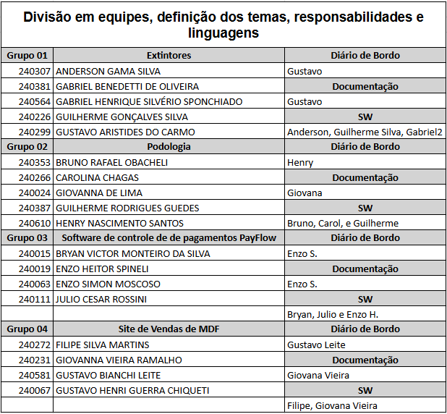
Fonte: Arquivo enviado pelo Prof. Emerson Rodrigo Baião
Disponibilização de exemplos de Documentação e Diário de Bordo através do Microsoft Teams:
Esses arquivos seriam utilizados durantes as aulas práticas de diário de bordo e documentação.

Aula dia 02/03/2026 – Feriado
Não houve aula em razão ao carnaval.

Aula dia 03/03/2026 – Aula para revisão do projeto
O professor disponibilizou a documentação e o diário de bordo para que os grupos pudessem compreender o conteúdo de ambos. Na Figura 2 é possível verificar os documentos.
Figura 2 - E-mail enviado pelo Prof. Emerson
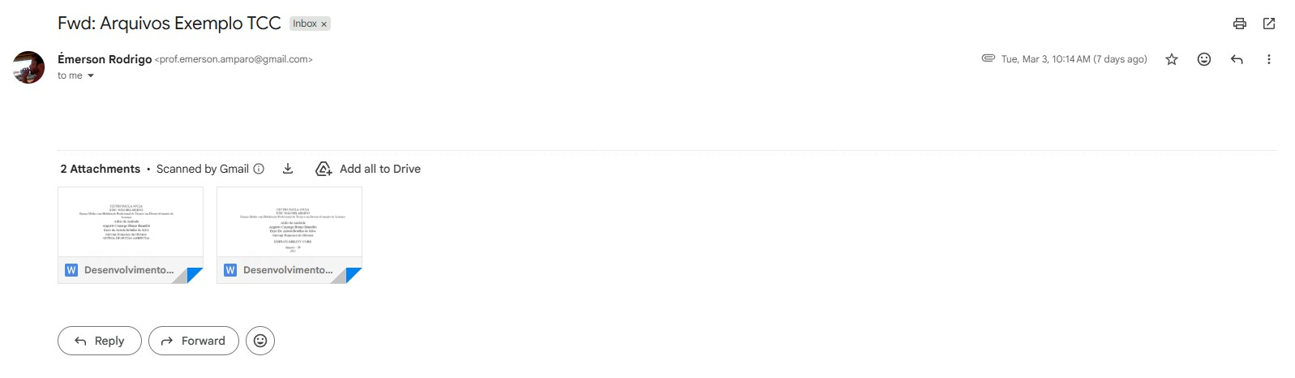
Fonte: Imagem cedida por Carolina Chagas do e-mail enviado pelo professor
Também foi dado continuidade as conversas por grupo sobre a viabilidade do tema de cada equipe
O projeto foi autorizado pelo professor, contudo, a ideia de ter elementos de uma rede social foi descartada por preferência do professor e o site só funcionará como um freelance para a área de programação.
Foram feitos os logins de cada integrante em diferentes sites de freelance para se ter um entendimento de como o TCC deveria funcionar na pratica.

Aula dia 09/03/2026 – Orientação sobre documentação e prototipação
O professor separou os grupos para orienta-los sobre a configuração de diário de bordo para os alunos com essa responsabilidade.
A outra metade do grupo criou contas no site Figma e começaram a criar os exemplos de como seria o design das páginas do site. Abaixou o exemplo da página de login:
Essa foi a ideia inicial para o projeto, que mais tarde seria alterada. Seria utilizado o Visual Studio Code (VS Code) durante boa parte da programação do projeto.

Reunião dia 03/03/2026 – Definição do Tema do projeto
Foi Realizada uma reunião no aplicativo Discord para discussão e conscentimento do tema final do projeto.

Reunião dia 06/03/2026 – Prototipagem do Projeto
Foi Realizada uma reunião no aplicativo Discord para uso e aprendizado da ferramenta Figma AI para prototipagem e ideias prévias do Projeto

Aula dia 10/03/2026 – Continuação da aula do dia 09/03
O professor separou os grupos para orienta-los sobre a configuração de diário de bordo para os alunos com essa responsabilidade.
A outra metade do grupo criou contas no site Figma e começaram a criar os exemplos de como seria o design das páginas do site. Abaixou o exemplo da página de login:
Essa foi a ideia inicial para o projeto, que mais tarde seria alterada. Seria utilizado o Visual Studio Code (VS Code) durante boa parte da programação do projeto.

Reunião dia 11/03/2026 – Definição de base para Front-End
Uso da Ferramenta Figma AI para criação de um modelo base para Front-End.
Figura 3 - Modelo base definido para Fron-End
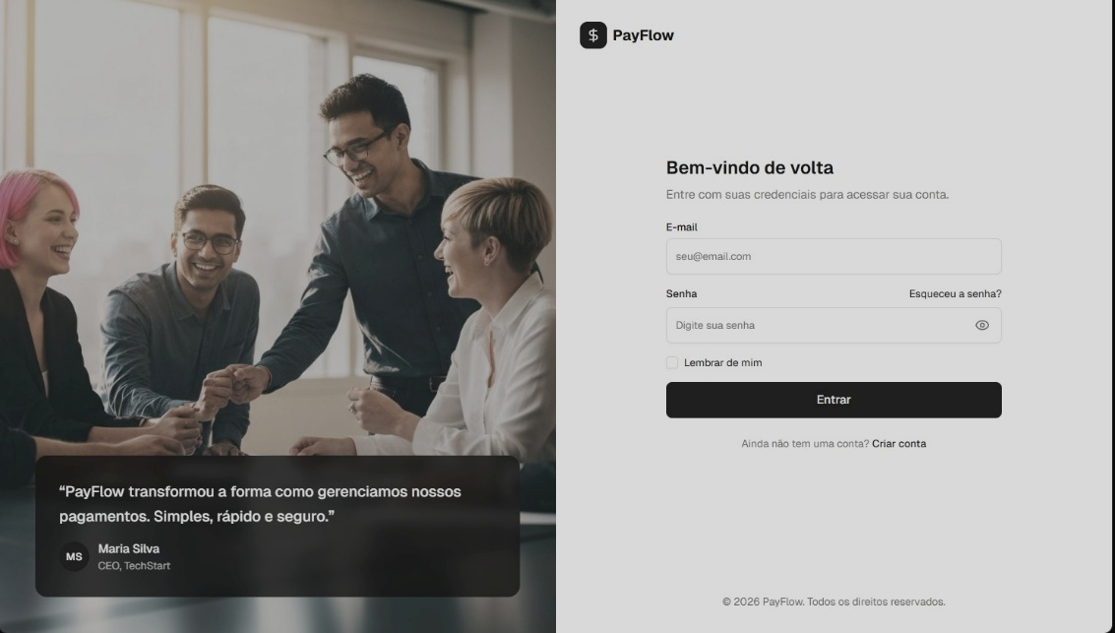

Aula dia 16/03/2026 – Formatação da documentação e prototipação
Os grupos foram divididos, os devops ficaram prototipando, enquanto os responsáveis pela gestão e documentação, aprenderam as regras de gerenciamento e de organização da documentação.
Nessa aula, o professor encaminhou por e-mail toda a documentação que regulamenta o TCC nas Etecs. Na Figura abaixo é possível observar o e-mail enviado.
Figura 4 - Documentos oficiais do CPS sobre o TCC
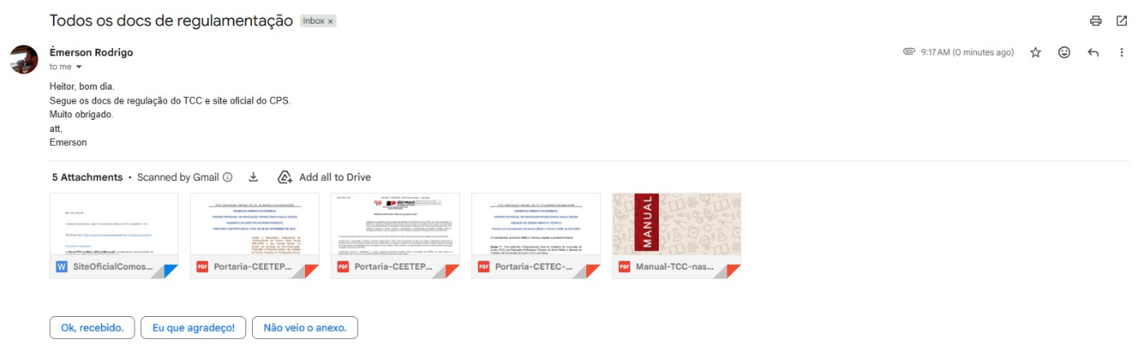
Fonte: Imagem cedida por Heitor Simoneti do e-mail enviado pelo professor
Foi solicitado que os alunos analisem os documentos e em caso de dúvidas, consultar o professor.

Aula dia 17/03/2026 – Continuação dos trabalhos da aula anterior
Nessa aula, continuou as orientações a respeito da configuração e do conteúdo do Diário de Bordo.
Além disso, os membros da equipe, continuaram fazendo...

Reunião dia 17/03/2026 – Definição de requisitos
Nesse dia, o membro Enzo Spineli faltou em aula para realizar o levantamento de requisitos com sua tia.

Aula dia 18/03/2026 - Diário de Bordo e Prototipação
Na aula de hoje o professor dividiu a sala para orientar a respeito da formatação e conteúdo do diário de bordo

Reunião dia 23/03/2026 - Gerenciamento de projetos e quadros Kanban
Na reunião de hoje foi escolhido o site Trello para Gerenciamento de projetos e quadros Kanban, sendo usado para maior organização e definição de objetivos

Aula dia 25/03/2026 - Diário de Bordo e Prototipação
Na aula de hoje o professor Emerson analisou andamento dos projetos em classe do Figma.

Reunião dia 31/03/2026 – Alinhamento de projeto
Neste dia foi realizada uma reunião para alinhamento geral do projeto, documentação, organização de tarefas, e definição de próximos objetivos do projeto.

Aula dia 03/04/2026 – Discussão interna no grupo sobre BD
Neste dia foi realizada uma discussão interna com o grupo para configurações e modelagem do banco de dados, não foi realizado nada pelo Professor Emerson pois o mesmo estava passando as orientações para o novo professor de TCC da turma B.

Aula dia 08/04/2026 – Não houve aula
Não houve aula neste dia por conta do Feriado de Aniversário de Amparo.

Aula dia 10/04/2026 – Finalização da formatação da documentação geral
Neste dia foi finalizada todas as formatações de documento geral para Documentação e Diario de Bordo pelo Professor Emerson Rodrigues.

Reunião dia 14/04/2026 – Configuração GitHub e alinhamento geral do projeto
Neste dia foi feito as configurações e upagem de arquivos para o Repositório do Github, alinhamento do Trello e concensso geral do projeto.
Figura 5- Modelo Lógico do BD
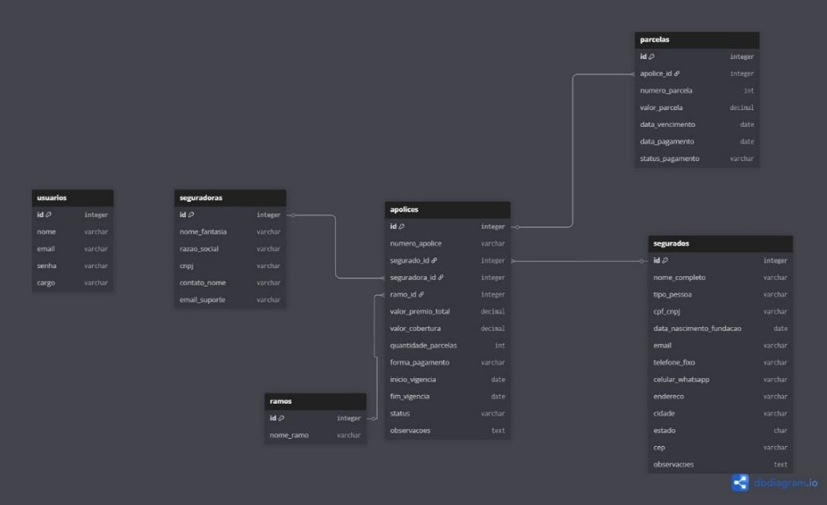
Fonte: Os Autores

Aula dia 15/04/2026 – Visualização do Diário de Bordo
Neste dia foi visualizado o andamento e devidas orientações do Diário de Bordo pelo Professor Emerson para avaliar o desenvolvimento do projeto e designar as notas.

Desenvolvimento dia 15/04/2026 – Começo da programação do projeto
Neste dia foi iniciado a programação do Software, onde foi iniciado a programação da barra de menu lateral do projeto, base da página dos clientes, os botões e campos onde vão aparecer os dados da tabela do BD, rotas das outras páginas de apólice e cobrança.
Figura 6 - Inicio da programação do Software
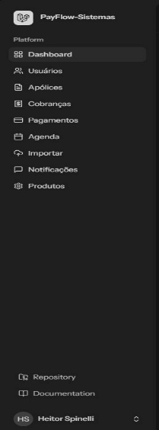
Fonte: Feito por Os Autores

Desenvolvimento dia 20/04/2026 – Atualização Documentação
Neste dia foi realizado o incremento das informações do Banco De Dados a Documentação do Software.
Figura 7 – Incrementação dos dados do BD na Documentação
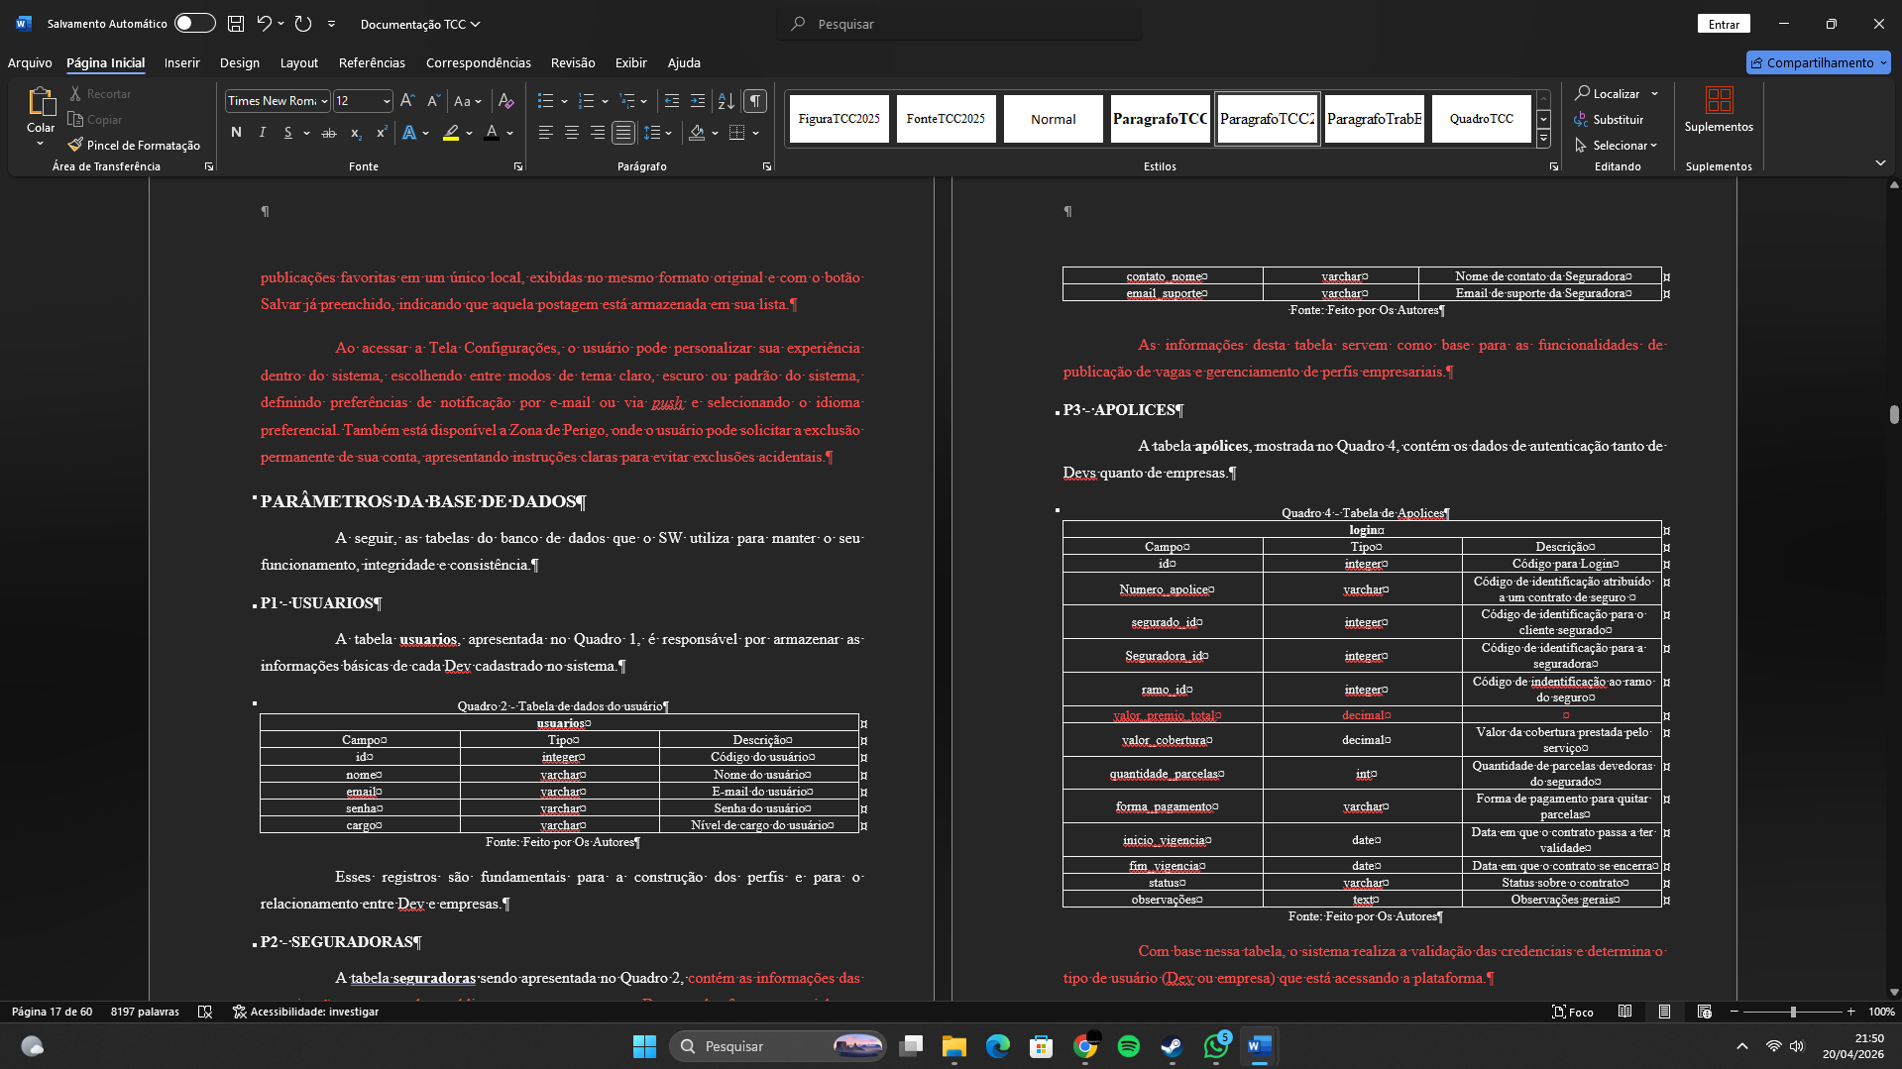
Fonte: Feito por Os Autores

Aula dia 22/04/2026 – Atualização da Documentação e conferir dados do BD com Software
Neste dia foi realizado a atualização das informações gerais e quadros da Documentação do Software, foi realizado o conferimento de requisitos do Software com o BD para planejamento final do BD.
Figura 8 - Atualização e incrementação de Tabelas
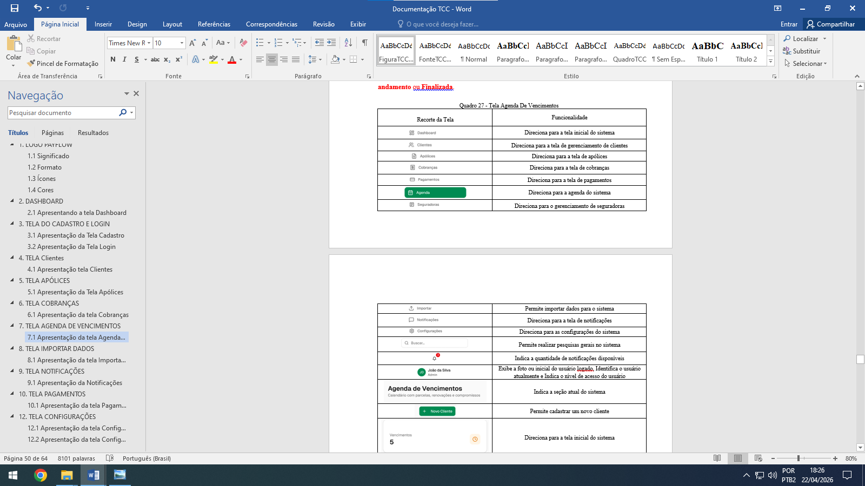
Fonte:Feito por Os Autores

Mudanças Dia 24/04/2026 – Documentação das telas de Apólices e Cobranças
Neste dia no período da manhã, foi realizada alterações, implementos e modificações nas informações das páginas Apólices e Cobranças. Foram descritas e complementadas as funcionalidades de cada elemento presente na interface do sistema e foram desenvolvidos e detalhados os quadros contendo o recorte da tela e sua respectiva funcionalidade, seguindo o padrão do trabalho.
Figura 9 - Documentação das Telas Apólices e Cobranças
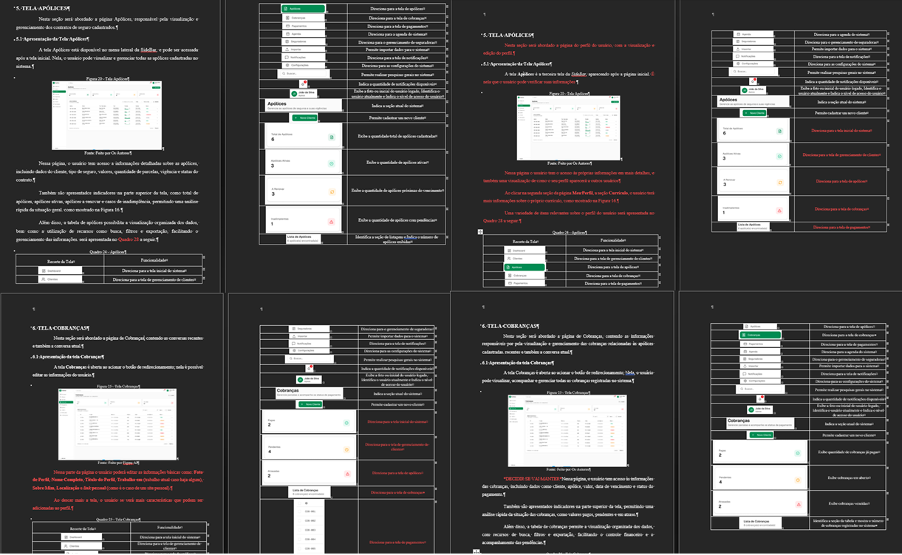
Fonte: Feito por Os Autores

REFERÊNCIAS
LOVABLE AI - Inspiração de Design para Projeto. Disponível em:
https://lovable.dev/. Acesso em 3 mar. 2026.
FIGMA. Figma – Ferramenta colaborativa de design de interfaces. Disponível em: https://www.figma.com/. Acesso em: 6 mar. 2026.
ATLASSIAN. Trello – Gerenciamento de projetos e quadros Kanban. Disponível em: https://trello.com. Acesso em: 23 mar. 2026.
CANVA. Canva – Plataforma de criação visual. Disponível em: https://www.canva.com. Acesso em: 07 abril . 2026.
GITHUB. GitHub – Hospedagem de código e controle de versão. Disponível em: https://GitHub.com. Acesso em: 31 jul. 2025.
GIT. Git – Sistema de controle de versão distribuído. Disponível em: https://git-scm.com. Acesso em: 23 nov. 2024.
FLATICON. Flaticon – Ícones Vetoriais. Disponível em: https://www.flaticon.com/br. Acesso em: 15 mai. 2024.
ICONFINDER. Iconfinder – Ícones e vetores. Disponível em: https://www.iconfinder.com. Acesso em: 15 mai. 2024.
PHOTOPEA. Photopea – Editor de imagens online. Disponível em: https://www.photopea.com. Acesso em: 6 jun. 2024.
BRMODELO. brModelo Web – Ferramenta de modelagem de banco de dados. Disponível em: https://www.brmodeloweb.com. Acesso em: 31 jul. 2024.
LARAVEL. Laravel – Framework PHP para desenvolvimento web. Disponível em: https://laravel.com. Acesso em: 10 set. 2025.
PUSHER. Pusher – Biblioteca para WebSockets e mensagens em tempo real. Disponível em: https://pusher.com. Acesso em: 12 set. 2025.
GOOGLE. Gemini – Ferramenta de IA para textos e análises. Disponível em: https://ai.google.com/gemini. Acesso em: 14 nov. 2025.

